NGHỀ MƠ ƯỚC CỦA EM
Tiết: 50
Ngày dạy: 02/01/2025
I. YÊU CẦU CẦN ĐẠT
- Thể hiện được hiểu biết của bản thân về các nghề nghiệp trong cuộc sống. Tìm hiểu và chia sẻ được thông tin về nghề mình mơ ước
- NL tự chủ và tự học, NL giao tiếp và hợp tác, NL giải quyết vấn đề và sáng tạo, NL thiết kế và tổ chức hoạt động.
- Tự lực, trách nhiệm: chủ động sắp xếp thời gian và sử dụng thời gian hợp lí, có ý thức tự giác; tinh thần trách nhiệm trong hoạt động nhóm.
* LGGDĐP
- Nêu được những lưu ý về vệ sinh ATTP khi sử dụng nước mắm Gành Đỏ.
II. ĐỒ DÙNG DẠY HỌC
- Giáo viên: Máy tính,ti vi... (nếu có).
- Học sinh: Sách HS HĐTN 5.Tranh ảnh, tư liệu, sưu tầm liên quan đến bài học và dụng cụ học tập theo yêu cầu của GV.
III. CÁC HOẠT ĐỘNG DẠY –HỌC CHỦ YẾU
HOẠT ĐỘNG CỦA GIÁO VIÊN | HOẠT ĐỘNG CỦA HỌC SINH
1. Hoạt động mở đầu(5p)  1.1. Khởi động  - GV tổ chức cho cả lớp khởi động với bài hát Ước Mơ Nghề Nghiệp  - GV khuyến khích HS nhún nhảy, lắc lư theo tiếng nhạc.  1.2. Giới thiệu bài  - GV tổng kết và dẫn dắt vào bài học: Mỗi cá nhân đều sống đều có nhiệm vụ thực hiện các công việc khác nhau. Để thực hiện được công việc bản thân mong muốn cần phải nắm được các thông tin cơ bản về nghề nghiệp đó. Chúng ta cùng đi vào bài học hôm nay nhé – Tuần 17 – Tiết 2: Hoạt động giáo dục theo chủ đề: Nghề mơ ước của em. | - HS vận động theo bài hát  - Hs lắng nghe
2. Hoạt động hình thành kiến thức mới(10p)  Hoạt động 1: Cùng chơi Thi kể nhanh  - GV tổ chức cho HS chơi trò chơi “Thi kể nhanh”  + Chia lớp thành các đội chơi (có thể mỗi tổ là một đội chơi).  + Các đội chơi theo thứ tự lần lượt kể nhanh về các nghề trong cuộc sống. Đội sau không được kể trùng tên với đội trước, đội kể trung tên dừng cuộc chơi.  + Đội ở lại sau cùng là đội chiến thắng.  - GV giao cho một HS làm quản trò.  - GV mời một số HS chia sẻ cảm xúc sau khi chơi trò chơi.  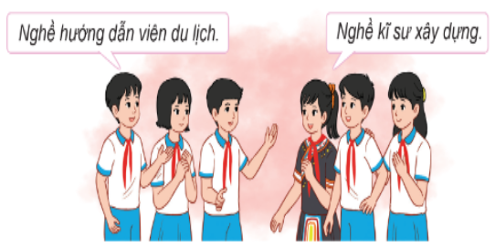  - GV khen ngợi HS đã kể được nhiều nghề nghiệp trong xã hội và nhấn mạnh tính đa dạng của các nghề, nghề nào cũng cao quý mang lại lợi ích cho xã hội.  Hoạt động 2: Tìm hiểu về nghề mơ ước  a. Mục tiêu: Thông qua hoạt động, HS:  - Hoàn thành và chia sẻ về Phiếu tìm hiểu về nghề mơ ước.  - Viết được bài viết về nghề mơ ước dựa vào những thông tin đã tìm hiểu được.  b. Cách tiến hành:  - GV cho HS quan sát mẫu Phiếu tìm hiểu về nghề mơ ước trên bảng phụ  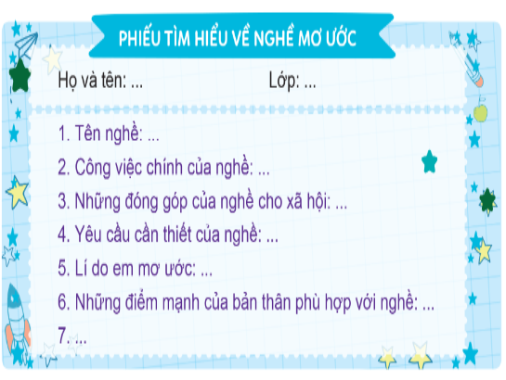  - GV giới thiệu phiếu và hướng dẫn HS xây dựng Phiếu tìm hiểu về nghề mơ ước, lựa chọn những nội dung về nghề mơ ước muốn đưa vào phiếu.  - GV gợi ý cho HS:  + Tên nghề.  + Công việc chính của nghề.  + Những đóng góp của nghề cho xã hội.  + Yêu cầu cần thiết của nghề.  + Lí do em mơ ước.  + Những điểm mạnh của bản thân phù hợp với nghề...  - GV tổ chức cho HS xây dựng phiếu và viết những nội dung về nghề mơ ước đã tìm hiểu vào phiếu.  - GV mời một số HS chia sẻ Phiếu tìm hiểu về nghề mơ ước. HS khác lắng nghe, nhận xét, bổ sung ý kiến (nếu có).  - GV hướng dẫn HS viết bài về nghề em mơ ước dựa vào những thông tin đã tìm hiểu được.  - GV kết luận: Tìm hiểu về nghề ước mơ là cơ sở để các em hiểu rõ về nghề, yêu nghề hơn và có động lực học tập, rèn luyện để đạt được ước mơ nghề nghiệp. | - Hs tham gia trò chơi  - Hs lắng nghe luật chơi  - Hs chia sẻ cảm xúc sau khi chơi  - Hs quan sát mẫu phiếu  - Hs lắng nghe  .  - HS viết vào phiếu  - HS chia sẻ trước lớp  - Hs lắng nghe
3. Hoạt động luyện tập, thực hành(15p)  - GV cho HS làm việc cá nhân để trả lời các câu hỏi trắc nghiệm sau:  Câu 1: Đâu không phải là nội dung có trong Phiếu tìm hiểu nghề mơ ước?  A. Tên nghề.  B. Công việc chính của nghề.  C. Lí do em mơ ước.  D. Mức lương của nghề nghiệp.  ……  * LGGDĐP  - GV hướng dẫn HS đọc thông tin, quan sát hình ảnh và trả lời các câu hỏi:  + Đọc tên các giai đoạn trong quá trình làm mắm và chon hình ảnh minh họa tương ứng.  +Gv cho HS nêu những lưu ý về vệ sinh ATTP khi sử dụng nước mắm gành đỏ ?  - GV nhận xét, chốt kết luận.  + Dùng đến đâu pha chế đến đó.  + Không sử dụng nước mắm đã pha chế để qua đêm.  +Che đậy cẩn thận trước và sau sử dụng  +Không đun sôi nước mắm quá lâu,… | - Hs làm việc cá nhân  - HS đọc thông tin và trả lời:  + Chọn và xử lí cá nguyên liệu-Trộn cá với muối-ủ chượp-Rút và lọc nước mắm.  +Dùng đến đâu pha chế đến đó, che đậy cẩn thận trước và sau sử dụng,…  - HS lắng nghe
4. Hoạt động vận dụng và trải nghiệm(5p)  Cho HS chơi trò chơi “Phỏng vấn”  -GV nhận xét, tuyên dương  *Củng cố - dặn dò:  Qua bài học hôm nay chúng ta biết thêm về điều gì?  -Về nhà em phỏng vấn một người đang làm nghề mà mình mơ ước và có thể nhờ người thân hỗ trợ.  +Những lợi ích của nghề.  +Những khó khăn, vất vả của nghề.  +Các năng lực , đức tính cần thiết để làm nghề.  +Những lưu ý về an toàn nghề nghiệp. | -Quản trò lên điều khiển trò chơi.  + Giới thiệu về tên nghề mơ ước  +Công việc chính của nghề đó và những đóng góp cho xã hội.  +Lí do mơ ước.  +Những khó khăn, vất vả của nghề.  - Chúng ta biết về mục đích và những yêu cầu cần có của nghề mình mơ ước.  -Hs lắng nghe
IV. ĐIỀU CHỈNH SAU TIẾT DẠY
………………………………………………………………………………………………………………………………………………………………………………

